Об утверждении Плана по управлению пастбищами и их использованию по району имени Габита Мусрепова Северо-Казахстанской области на 2021-2022 годы
Решение маслихата района имени Габита Мусрепова Северо-Казахстанской области от 1 сентября 2021 года № 8-1
В соответствии с подпунктом 1) статьи 8 Закона Республики Казахстан "О пастбищах", маслихат района имени Габита Мусрепова Северо-Казахстанской области РЕШИЛ:
1. Утвердить План по управлению пастбищами и их использованию по району имени Габита Мусрепова Северо-Казахстанской области на 2021-2022 годы, согласно приложению к настоящему решению.
2. Настоящее решение вводится в действие по истечении десяти календарных дней после дня его первого официального опубликования.
Секретарь маслихата района имени Габита Мусрепова Северо-Казахстанской области | Е. Адильбеков
Приложение
решению маслихата
района имени Габита Мусрепова
Северо-Казахстанской области
от 1 сентября 2021 года № 8-1
План по управлению пастбищами и их использованию по району имени Габита Мусрепова Северо-Казахстанской области на 2021-2022 годы
Настоящий План по управлению пастбищами и их использованию по району имени Габита Мусрепова Северо-Казахстанской области на 2021-2022 годы (далее - План) разработан в соответствии с Законами Республики Казахстан "О пастбищах", "О местном государственном управлении и самоуправлении в Республике Казахстан", приказом Заместителя Премьер-Министра Республики Казахстан – Министра сельского хозяйства Республики Казахстан "Об утверждении Правил рационального использования пастбищ" (зарегистрирован в Министерстве юстиции Республики Казахстан под № 15090), приказом Министра сельского хозяйства Республики Казахстан "Об утверждении предельно допустимой нормы нагрузки на общую площадь пастбищ" (зарегистрирован в Министерстве юстиции Республики Казахстан под № 11064).
План принимается в целях рационального использования пастбищ, устойчивого обеспечения потребности в кормах и предотвращения процессов деградации пастбищ.
План содержит:
1)схему (карту) расположения пастбищ на территории административно-территориальной единицы в разрезе категорий земель, собственников земельных участков и землепользователей на основании правоустанавливающих документов, согласно приложению 1 к настоящему Плану;
2)приемлемые схемы пастбищеоборотов, согласно приложению 2 к настоящему Плану;
3)карту с обозначением внешних и внутренних границ и площадей пастбищ, в том числе сезонных, объектов пастбищной инфраструктуры, согласно приложению 3 к настоящему Плану;
4)схему доступа пастбище пользователей к водоисточникам (озерам, рекам, прудам, копаням, оросительным или обводнительным каналам, трубчатым или шахтным колодцам), составленную согласно норме потребления воды, согласно приложению 4 к настоящему Плану;
5)схему перераспределения пастбищ для размещения поголовья сельскохозяйственных животных физических и (или) юридических лиц, у которых отсутствуют пастбища, и перемещения его на предоставляемые пастбища, согласно приложению 5 к настоящему Плану;
6)календарный график по использованию пастбищ, устанавливающий сезонные маршруты выпаса и передвижения сельскохозяйственных животных, согласно приложению 6 к настоящему Плану;
7)иные требования, необходимые для рационального использования пастбищ на соответствующей административно-территориальной единице.
План принят с учетом сведений о состоянии геоботанического обследования пастбищ, сведений о ветеринарно-санитарных объектах, данных о численности поголовья сельскохозяйственных животных с указанием их владельцев – пастбищепользователей, физических и (или) юридических лиц, данных о количестве гуртов, отар, табунов, сформированных по видам и половозрастным группам сельскохозяйственных животных на пастбищах.
По административно-территориальному делению в районе имени Габита Мусрепова имеются 17 сельских округов, районный центр село Новоишимское и 64 сельских населенных пунктов.
Общая площадь территории района имени Габита Мусрепова 1 108 678 га, из них пастбищные земли 256 886 га.
По категориям земли подразделяются на:
земли сельскохозяйственного назначения - 975 371 га;
земли населенных пунктов – 92 286 га;
земли промышленности, транспорта, связи и иного несельскохозяйственного назначения – 5 367 га;
земли запаса – 12 730.
Климат района резко континентальный, часто выражается, прежде всего, большими колебаниями годовых и суточных температур. Неблагоприятной особенностью климата данного района является наличие весенних и осенних заморозков.
Среднегодовое количество осадков колеблется от 282 до 431 мм и в среднем составляет 378 мм.
Территория района расположена в зоне сухих степей, где получил распространение дерновый тип почвообразования, а зональными почвами являются темно-каштановые. Кроме зональных почв получили широкое распространение интразональные почвы: луговато-каштановые, лугово-каштановые, луговые каштановые. Толщина плодородной почвы 47-59 см.
В районе действует 17 ветеринарных пункта, 64 скотомогильников, 9 сибирско-язвенных захоронений, 14 пунктов искусственного осеменения.
В настоящее время в районе имени Габита Мусрепова насчитывается крупного рогатого скота 35 777 голова, мелкого рогатого скота 33 462 головы, 12 271 головы лошадей.
Для обеспечения сельскохозяйственных животных по району Габита Мусрепова имеются всего 177 395 га пастбищных угодий. В черте населенного пункта числится 74 499 га пастбищ, в землях запаса имеются 5 826 га пастбищных угодий.
Устройство водопоев. Весной при сочной траве животных необходимо поить до 3-4 раз, а летом в жару – до 7-8 раз. Норма потребления воды на одну голову КРС в сутки составляет 100 литров. Лучшие водопои - чистые реки, ручьи, пруды с проточной свежей водой. Водопои с загрязненной, застойной водой для скота непригодны, так как могут вызвать заболевания животных, особенно глистные. Стойбища устроены на расстоянии не менее 300-500 м от водопоя, чтобы не загрязнять водоемов.
При организации водопоя из колодцев площадки вокруг них выложены камнем или посыпаны крупным песком, созданы уклоны, чтобы грязная вода и осадки не затекали в колодец. Колодцы оборудованы лотками, водопойными корытами с гладкой поверхностью изнутри.
Устройство прогонов. Прогоны устроены достаточной ширины, чтобы скот не теснился и не скучивался. Ширина прогонов на 100 голов для крупного рогатого скота 20-25 м, молодняка до одного года 10-15 м, табуна лошадей 15-20 м, для отары овец 500-600 голов 30-35 м.
Скотопрогоны предусмотрены для предупреждения вытаптывания травостоя естественных трав и посевов сельскохозяйственных культур.
По функциональной роли скотопрогоны разделены на магистральные (от комплексов, поселков до пастбищ и внутри пастбищные (от летних лагерей до полей, участков пастбище оборотов, пунктов водопоя скота).Ширина скотопрогонов зависит от количества скота и устанавливается в следующих размерах: а) магистральные 20-40 метров, б) внутри пастбищные 10-20 метров
Площадь пастбищ района имени Габита Мусрепова полностью обеспечивает поголовье сельскохозяйственных животных. Отгонных пастбищ, которые используются для ведения отгонного животноводства, нет.
Приложение 1
к Плану по управлению
пастбищами и их использованию
по району имени Габита Мусрепова
Северо-Казахстанской области
на 2021-2022 годы
Схема (карта) расположения пастбищ на территории административно – территориальной единицы в разрезе категорий земель, собственников земельных участков и землепользователей на основании правоустанавливающих документов

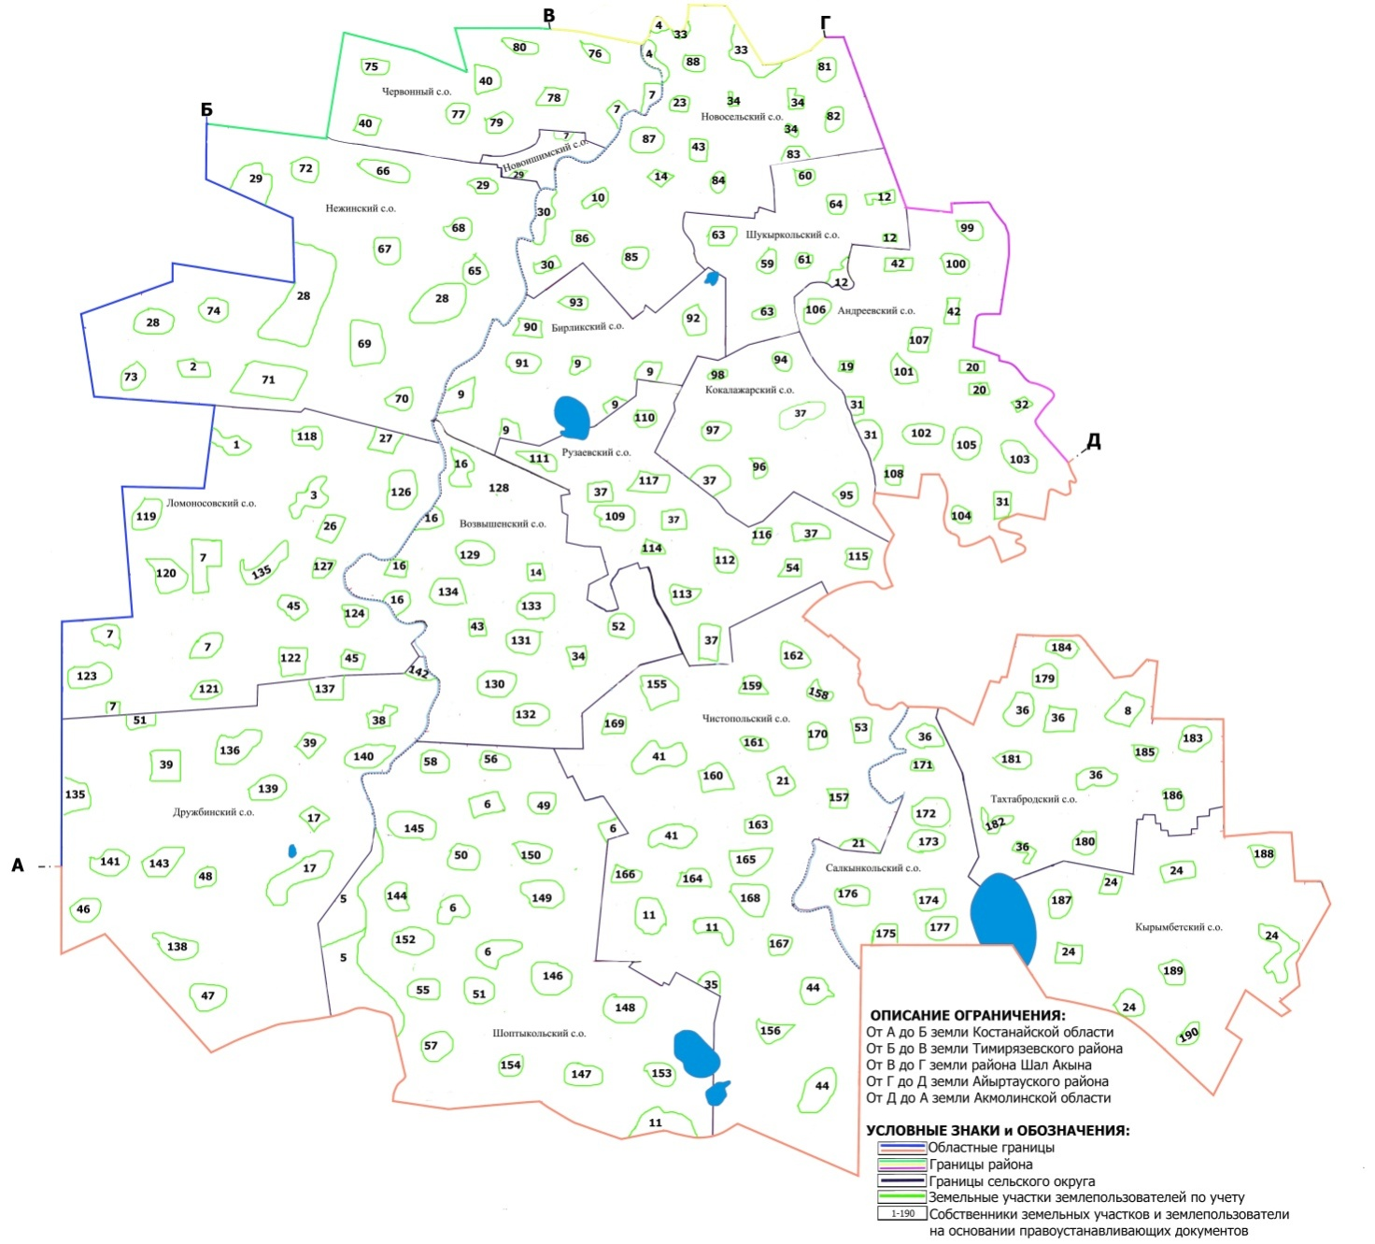

Список землепользователей земельных участков, прилагаемый к схеме (карте) расположения пастбищ района имени Габита Мусрепова
№ | Наименование, фамилия, имя, отчество землепользователя | Площадь пастбищ, га
1 | Товарищество с ограниченной ответственностью "Агро-Альянс" | 115
2 | Товарищество с ограниченной ответственностью "Агро-Беркут" | 136
3 | Товарищество с ограниченной ответственностью "Агро-Есіл" | 1985
4 | Товарищество с ограниченной ответственностью "Астык-Привольное" | 2379
5 | Товарищество с ограниченной ответственностью "Агрофирма Приишимский" | 6692
6 | Товарищество с ограниченной ответственностью "Августин - 2017" | 25
7 | Товарищество с ограниченной ответственностью "Адани Агро" | 964
8 | Товарищество с ограниченной ответственностью "АЗКО" | 1968
9 | Товарищество с ограниченной ответственностью "Акселеу" | 4661
10 | Товарищество с ограниченной ответственностью "ES Global Agro" | 7282
11 | Товарищество с ограниченной ответственностью "Астык-Мукур" | 2196
12 | Товарищество с ограниченной ответственностью "Атамекен-Агро-Целинный" | 3625
13 | Товарищество с ограниченной ответственностью "Атамекен-Агро-Шукырколь" | 2731
14 | Товарищество с ограниченной ответственностью "Береке-Агро" | 1683
15 | Товарищество с ограниченной ответственностью "Береке-Брилевка" | 364
16 | Товарищество с ограниченной ответственностью "Богатырев" | 32
17 | Товарищество с ограниченной ответственностью "Возвышенка-СК" | 9040
18 | Товарищество с ограниченной ответственностью "Дружба" | 2833
19 | Товарищество с ограниченной ответственностью "Жарык" | 26
20 | Товарищество с ограниченной ответственностью "Жарык-2005" | 2416
21 | Товарищество с ограниченной ответственностью "Кабуз" | 516
22 | Товарищество с ограниченной ответственностью "Кара-Інген" | 260
23 | Товарищество с ограниченной ответственностью "Корель" | 294
24 | Товарищество с ограниченной ответственностью "КазСтройТрейд" | 2181
25 | Товарищество с ограниченной ответственностью "Кужен" | 951
26 | Товарищество с ограниченной ответственностью "Намыс" | 5922
27 | Товарищество с ограниченной ответственностью "Нежинка-Ерке" | 2748
28 | Товарищество с ограниченной ответственностью "Буденное-СК" | 9247
29 | Товарищество с ограниченной ответственностью "Привольное" | 376
30 | Товарищество с ограниченной ответственностью "Раисовское" | 2388
31 | Товарищество с ограниченной ответственностью "Сагатов и К" | 238
32 | Товарищество с ограниченной ответственностью "СК-Париж" | 930
33 | Товарищество с ограниченной ответственностью "Сара-2018" | 547
34 | Товарищество с ограниченной ответственностью "Содружество – 2" | 5166
35 | Товарищество с ограниченной ответственностью "СП Гаршино" | 2422
36 | Товарищество с ограниченной ответственностью "Тахтаброд-ТМ" | 3687
37 | Товарищество с ограниченной ответственностью "Тұқым" | 9762
38 | Товарищество с ограниченной ответственностью "Ишим Жер" | 252
39 | Товарищество с ограниченной ответственностью "Целинное-2004" | 1886
40 | Товарищество с ограниченной ответственностью "Целинный-2001" | 5
41 | Товарищество с ограниченной ответственностью "УК Әдиль" | 2057
42 | Товарищество с ограниченной ответственностью "Шарык Агро" | 550
43 | Товарищество с ограниченной ответственностью "Юрий и К-2005" | 480
44 | Товарищество с ограниченной ответственностью "AksuTransLogistic" | 11112
45 | Товарищество с ограниченной ответственностью "Янтарь – 98" | 1556
46 | Абдрахманов Сагындык Советович | 195
47 | Абильпеисов Марат Каиржанович | 104
48 | Абишев Биржан Капарович | 73
49 | Ажибаев Болыспек Амантаевич | 1283
50 | Ажибаев Надырбай Амантаевич | 1352
51 | Азрапкин Евгений Владиславович | 8
52 | Айсин Есимбек Исмагамбетович | 27
53 | Айткожин Мереке Сейлович | 74
54 | Алимжанов Еншибай Назымбекович | 1278
55 | Альмухамбетов Нурум Кожимуханович | 294
56 | Амирханов Алик Юрьевич | 456
57 | Ахмадова Амнат Исаевна | 441
58 | Байгазин Амандык Литвинович | 291
59 | Байгазин Кайрат Ермуратович | 408
60 | Балдиков Мубарак Кошанович | 1130
61 | Балдиков Уапп Кошанович | 40
62 | Балицкий Виктор Казимирович | 98
63 | Балтыкысгенов Канатпай Абаевич | 2686
64 | Балтыкысгенов Канатпай Абаевич | 2345
65 | Барамидзе Александр Давыдович | 22
66 | Бейсенов Ерболат Кабдунович | 33
67 | Бекиш Кажмукан Касенович | 198
68 | Бимурзин Талгат Бимурзинович | 9
69 | Букарев Владимир Николаевич | 61
70 | Буружева Ханифа Хасановна | 24
71 | Бюрин Самат Кабландович | 14
72 | Воротков Виктор Борисович | 482
73 | Габдулов Нурулла Хазиевич | 77
74 | Гарбузов Владимир Михайлович | 18
75 | Гейман Александр Александрович | 1225
76 | Гневашева Валентина Александровна | 19
77 | Даниев Кайрлы Сеитович | 577
78 | Джангашкаров Кайрат Зейнулинович | 129
79 | Докаев Байсангур Шарипович | 47
80 | Доржубаев Сабит Женисович | 59
81 | Досмагамбетов Баглан Ислямович | 365
82 | Дудин Юрий Васильевич | 6
83 | Дудов Сергей Ильич | 341
84 | Емец Леонид Петрович | 13
85 | Жанабергенов Арман Жеябаевич | 805
86 | Жанабергенов Жеябай Нурахметович | 2390
87 | Жанабилов Омирбек Сапаргалиевич | 365
88 | Жанапина Уазира Молдашевна | 17
89 | Жанзахов Айдар Екпинович | 105
90 | Жапаров Риза Бимурзинович | 47
91 | Житкеев Наиль Жалилович | 77
92 | Жуламанов Чапай Касымович | 23
93 | Закирьянов Ербол Куанышевич | 45
94 | Заяц Павел Михайлович | 7
95 | Зубов Владимир Петрович | 165
96 | Ибитаев Нурлан Ескендрович | 43
97 | Ибраева Асия Тулегеновна | 46
98 | Ильин Руслан Альвиевич | 291
99 | Кабиков Марат Негметович | 173
100 | Кажигалиев Камбар Акпанович | 232
101 | Каршалов Садык Шотпаевич | 85
102 | Киречек Алексей Алексеевич | 142
103 | Ковалев Михаил Юрьевич | 81
104 | Коваленко Владимир Михайлович | 32
105 | Козыбаев Данияр Кангельдынович | 23
106 | Койшибаев Океш | 200
107 | Конюша Виктор Петрович | 81
108 | Косьмин Владимир Валерьевич | 29
109 | Кударбеков Тулепберген Нуртасович | 157
110 | Кудин Станислав Михайлович | 44
111 | Кудухов Виктор Бутиевич | 33
112 | Куланов Куандык Сагындыкович | 51
113 | Курманова Роза Ануарбековна | 89
114 | Кусаинов Кыдырбек Каратаевич | 108
115 | Кушенова Айман Ракимжановна | 113
116 | Луценко Анна Николаевна | 1149
117 | Лысенко Виктор Викторович | 6
118 | Магавин Уахап Магавинович | 7
119 | Майтпасов Амангилды Кокунбаевич | 27
120 | Макаревич Роман Николаевич | 28
121 | Макаренко Виктор Петрович | 3
122 | Максимова Валенттина Ивановна | 18
123 | Маркграф Михаил Хрестьянович | 183
124 | Матус Юрий Юрьевич | 8
125 | Мириука Ольга Ивановна | 2
126 | Мирная Елена Николаевна | 13
127 | Мухамедеев Сакен Казгереевич | 18
128 | Нарушевич Леонид Алексеевич | 49
129 | Николаев Юрий Анатольевич | 124
130 | Нильга Валентин Николаевич | 1558
131 | Нукаев Мухаммед Изутдинович | 889
132 | Нургалиева Алтын Сейсеновна | 755
133 | Нурмуканов Габит | 44
134 | Омаров Орманбек Айдарханович | 69
135 | Омурзаков Тулкубай Каскырбаевич | 1518
136 | Онестюк Анатолий Павлович | 32
137 | Осипенко Николай Федорович | 38
138 | Оспанов Аскан Дюсембаевич | 26
139 | Петренко Любовь Владимировна | 13
140 | Пимонов Валерий Владимирович | 150
141 | Пшембаев Станислав Кожегулович | 33
142 | Раимбеков Даурен Сарсембекович | 1
143 | Раимбеков Когаршин Наурызбаевна | 5
144 | Решетняк Сергей Григорьевич | 43
145 | Рихтер Генадий Владиславович | 432
146 | Руденко Валерий Васильевич | 192
147 | Сальников Сергей Николаевич | 1549
148 | Сахно Сергей Викторович | 22
149 | Свистун Михаил Анатольевич | 765
150 | Сеитов Жаналы Сеитович | 33
151 | Скокодубов Геннадий Николаевич | 49
152 | Соловьев Петр Васильевич | 6
153 | Султангазин Бакитжан Игликович | 114
154 | Тасенов Сейсенбек Калашевич | 68
155 | Тержанов Кенжегали Тержанович | 4
156 | Ткаченко Михаил Евдокимович | 71
157 | Ткаченко Юрий Евдокимович | 95
158 | Тлегенов Ойрат Бокушевич | 182
159 | Тогузбаев Нурлан Капезович | 27
160 | Томпышев Марат Кабыкенович | 19
161 | Тулегенов Талгат Байгарович | 40
162 | Уенжанов Тасболат Мергалиевич | 1272
163 | Хамзин Бахытжан Тулегенович | 143
164 | Хамзин Серик Токтамысович | 186
165 | Хамзин Токтамыс Букенович | 67
166 | Хартуков Олег Вячеславович | 181
167 | Хасенов Канат Акжигитович | 432
168 | Чекмарев Олег Михайлович | 709
169 | Шакин Рафаил Балтышевич | 12
170 | Шаламов Иван Иванович | 16
171 | Шаповалов Андрей Евгеньевич | 14
172 | Шаяхметов Серикжан Рахимжанович | 1761
173 | Шегебаева Сауле Амангельдиновна | 98
174 | Яресько Владимир Николаевич | 235
175 | Ясечко Николай Эдуардович | 137
Приложение 2
к Плану по управлению
пастбищами и их использованию
по району имени Габита Мусрепова
Северо-Казахстанской области
на 2021-2022 годы
Приемлемые схемы пастбищеоборотов

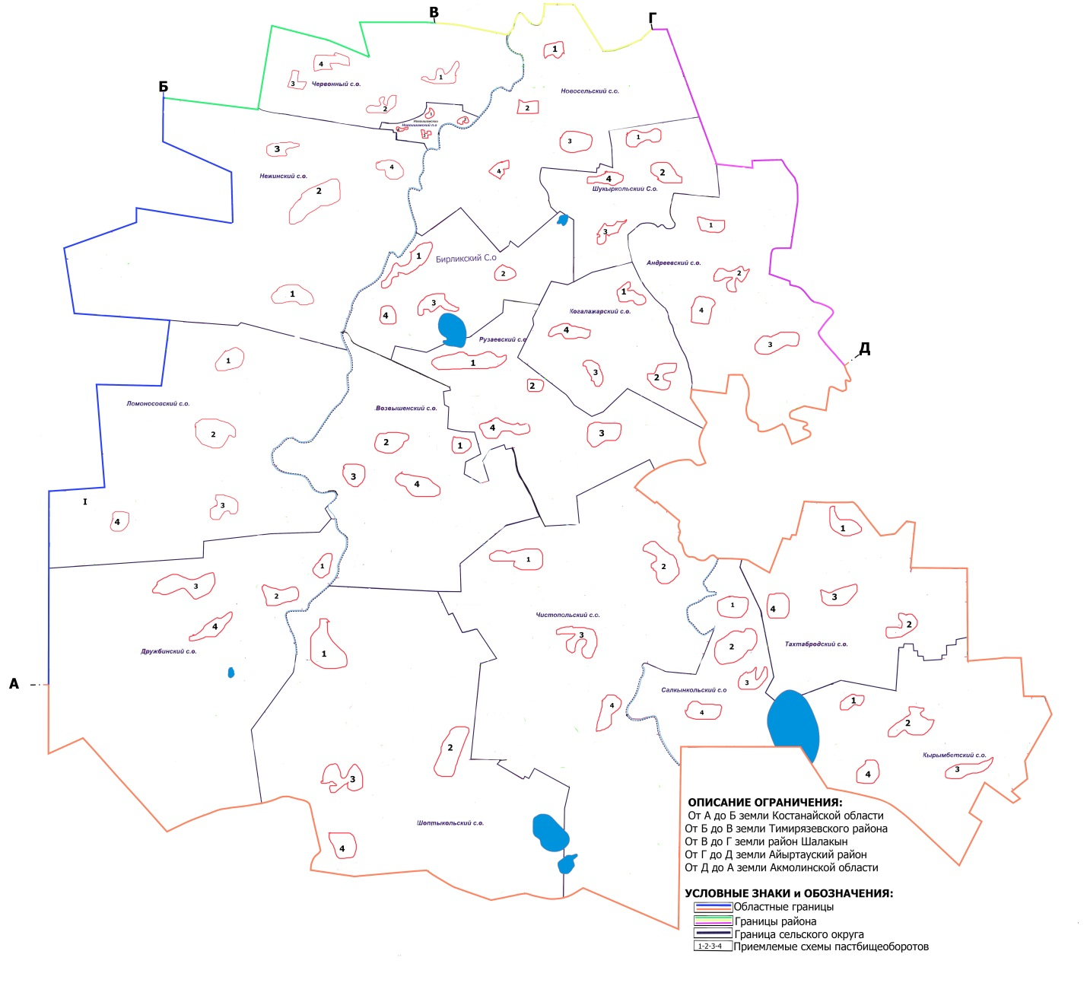

Приложение 3
к Плану по управлению
пастбищами и их использованию
по району имени Габита Мусрепова
Северо-Казахстанской области
на 2021-2022 годы
Карта с обозначением внешних и внутренних границ и площадей пастбищ, в том числе сезонных, объектов пастбищной инфраструктуры

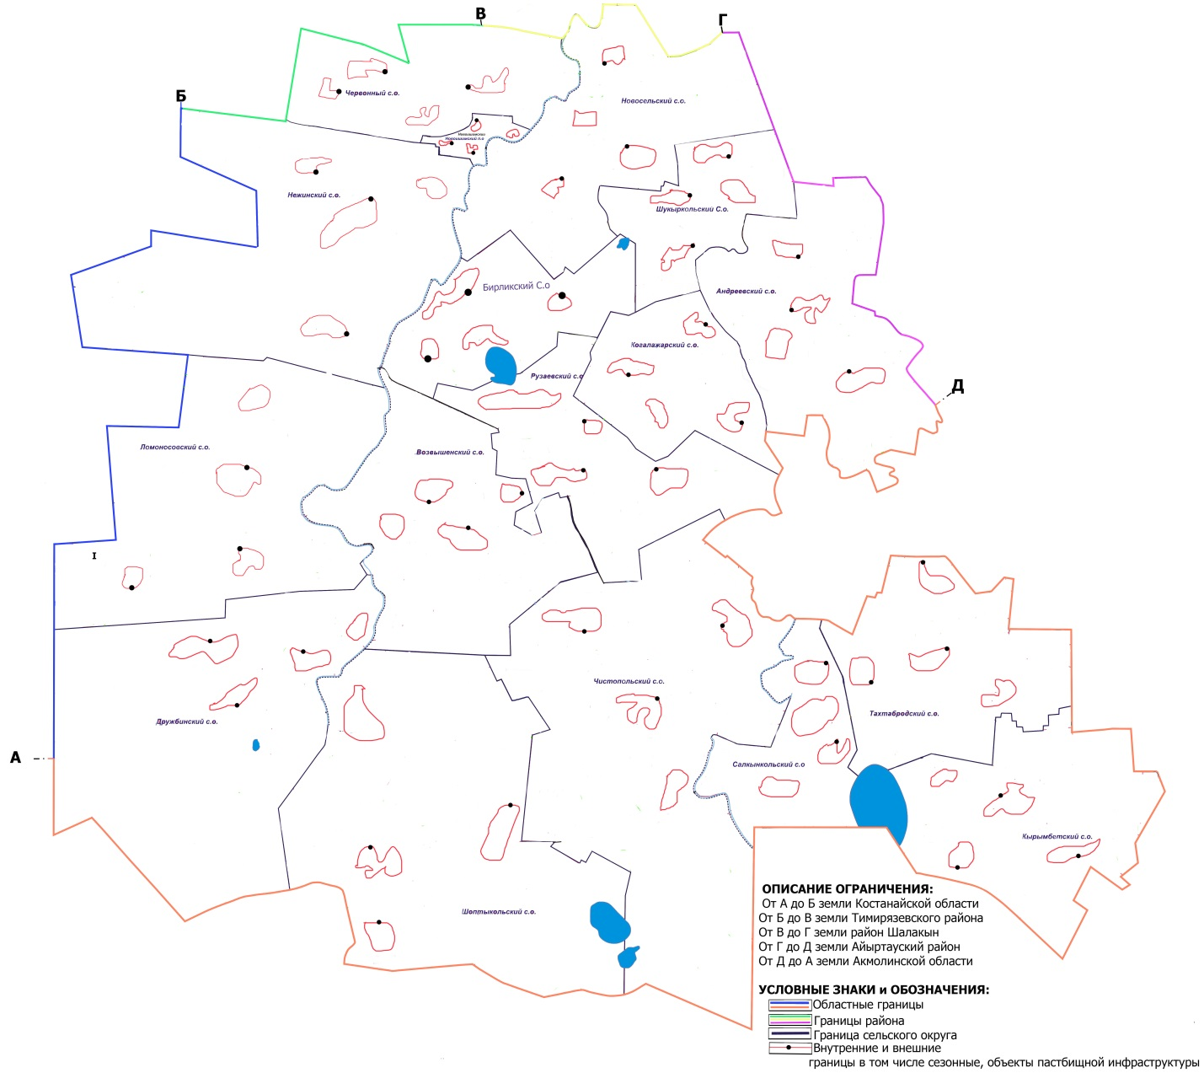

Приложение 4
к Плану по управлению
пастбищами и их использованию
по району имени Габита Мусрепова
Северо-Казахстанской области
на 2021-2022 годы
Схема доступа пастбищепользователей к водоисточникам(озерам, рекам, прудам, копаням, оросительным или обводнительным каналам, трубчатым или шахтным колодцам), составленная согласно норме потребления воды

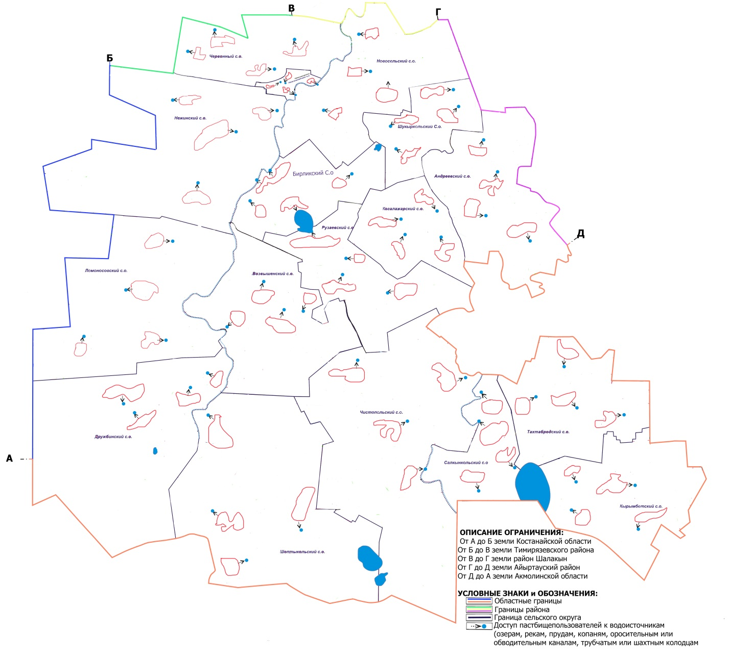

Приложение 5
к Плану по управлению
пастбищами и их использованию
по району имени Габита Мусрепова
Северо-Казахстанской области
на 2021-2022 годы
Схема перераспределения пастбищ для размещения поголовья сельскохозяйственных животных физических и (или) юридических лиц, у которых отсутствуют пастбища и перемещения его на предоставляемые пастбища

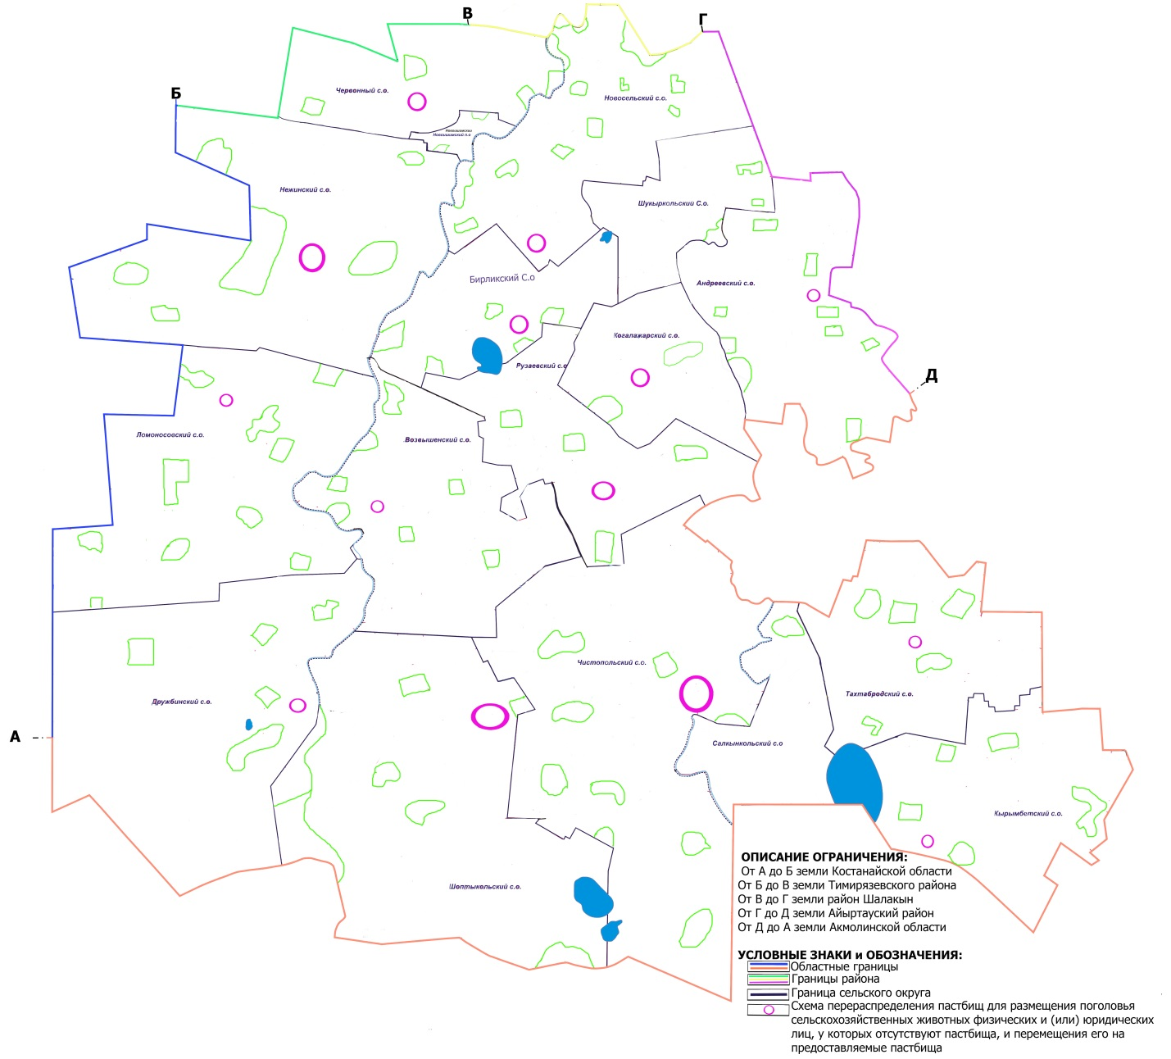

Приложение 6
к Плану по управлению
пастбищами и их использованию
по району имени Габита Мусрепова
Северо-Казахстанской области
на 2021-2022 годы
Календарный график по использованию пастбищ, устанавливающий сезонные маршруты выпаса и передвижения сельскохозяйственных животных
№ | Наименование сельского округа | номера полей
 |  | 1 | 2 | 3 | 4
1 | Андреевский | однократное стравливание 25 апреля по 24 июня | однократное стравливание 25 июня по 24 августа | однократное стравливание  с 25 августа по 22 октября | отдыхающее поле
2 | Бирликский | отдыхающее поле | однократное стравливание  с 25 апреля по 24 июня | однократное стравливание  с 25 июня по 24 августа | однократное стравливание  с 25 августа по 22 октября
3 | Возвышенский | однократное стравливание  с 25 августа по 22 октября | отдыхающее поле | однократное стравливание  с 25 апреля по 24 июня | однократное стравливание  с 25 июня по 24 августа
4 | Дружбинский | однократноестравливаниес 25 июня по 24 августа | однократноестравливаниес 25 августа по 22 октября | отдыхающее поле | однократное стравливание  с 25 апреля по 24 июня
5 | Кокалажарский | однократное стравливание  с 25 апреля по 24 июня | однократное стравливание  с 25 июня по 24 августа | однократное стравливание  с 25 августа по 22 октября | отдыхающее поле
6 | Кырымбетский | отдыхающее поле | однократное стравливание  с 25 апреля по 24 июня | однократное стравливание  с 25 июня по 24 августа | однократное стравливание  с 25 августа по 22 октября
7 | Ломоносовский | однократное стравливание  с 25 августа по 22 октября | отдыхающее поле | однократное стравливание  с 25 апреля по 24 июня | однократное стравливание  с 25 июня по 24 августа
8 | Нежинский | однократное стравливание  с 25 июня по 24 августа | однократное стравливание  с 25 августа по 22 октября | отдыхающее поле | однократное стравливание  с 25 апреля по 24 июня
9 | Новоишимский | однократное стравливание  с 25 апреля по 24 июня | однократное стравливание  с 25 июня по 24 августа | однократное стравливание  с 25 августа по 22 октября | отдыхающее поле
10 | Новосельский | отдыхающее поле | однократное стравливание  с 25 апреля по 24 июня | однократное стравливание  с 25 июня по 24 августа | однократное стравливание  с 25 августа по 22 октября
11 | Рузаевский | однократное стравливание  с 25 августа по 22 октября | отдыхающее поле | однократное стравливание  с 25 апреля по 24 июня | однократное стравливание  с 25 июня по 24 августа
12 | Салкынкольский | однократное стравливание  с 25 июня по 24 августа | однократное стравливание  с 25 августа по 22 октября | отдыхающее поле | однократное стравливание  с 25 апреля по 24 июня
13 | Тахтабродский | однократноестравливаниес 25 апреля по 24 июня | однократноестравливаниес 25 июня по 24 августа | однократное стравливание  с 25 августа по 22 октября | отдыхающее поле
14 | Червонный | отдыхающее поле | однократное стравливание  с 25 апреля по 24 июня | однократное стравливание  с 25 июня по 24 августа | однократное стравливание  с 25 августа по 22 октября
15 | Чистопольский | однократное стравливание  с 25 августа по 22 октября | отдыхающее поле | однократное стравливание  с 25 апреля по 24 июня | однократное стравливание  с 25 июня по 24 августа
16 | Шоптыкольский | однократноестравливаниес 25 июня по 24 августа | однократноестравливаниес 25 августа по 22 октября | отдыхающее поле | однократное стравливание  с 25 апреля по 24 июня
17 | Шукыркольский | однократноестравливаниес 25 апреля по 24 июня | однократноестравливаниес 25 июня по 24 августа | однократное стравливание  с 25 августа по 22 октября | отдыхающее поле
В связи с почвенно-климатической зоной, видами сельскохозяйственных животных, а также урожайностью пастбищных угодий, длительность пастбищного периода составляет 180-200 дней.
В данном случае продолжительность выпаса для крупного рогатого скота, мелкого рогатого скота, лошадей связана с максимальной глубиной снежного покрова с плотностью снега и другими факторами.
Примечание.
Расшифровка аббревиатуры:
га - гектар; мм - миллиметр;
см – сантиметр;
с.о. - сельский округ.

© 2012. РГП на ПХВ «Институт законодательства и правовой информации Республики Казахстан» Министерства юстиции Республики Казахстан

